포트폴리오 이정호
프로젝트명 | AI 기반 유방암 진단 모델 개발
프로젝트 기간 | 2025.03.25 ~ 2025.03.25
개발언어 | Python
프로젝트 설명 | 유방암 진단 데이터(Breast Cancer Wisconsin Dataset)를 활용하여, 악성(Malignant) 또는 양성(Benign) 종양인지 예측하는 이진 분류 인공지능 모델을 구성했습니다. 신경망(딥러닝) 모델을 사용하여 입력된 30개의 특성으로부터 종양의 상태를 예측합니다.  사용 데이터 : load_breast_cancer  데이터 전처리 : MinMaxSclaer을 통해 데이터 정규화 진행(분류보다 예측과 같은 회귀문제 해결할때적합)  1.데이터 셋을 활용하여 유방암 여부 예측  2.Train_test_split을 사용하여 학습 및 테스트 데이터분리 진행  3.학습된 데이터를 통해 예측 정확도 측정  신경망 구조  -입력층을 만들어 30개의 특징을 입력한다 (30개의특성)  -은닉층을 만들어 입력 데이터를 가공, 패턴을 찾는다 (3개의 은닉층)  -출력층을 만들어 최종 결과를 출력한다.(1개의 출력층)  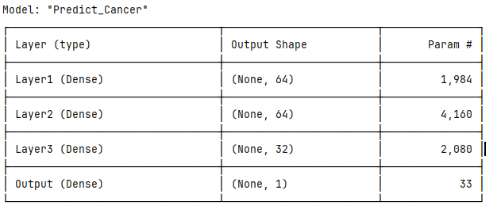
중요코드 | 1.신경망 입력층, 은닉층, 출력층 코드  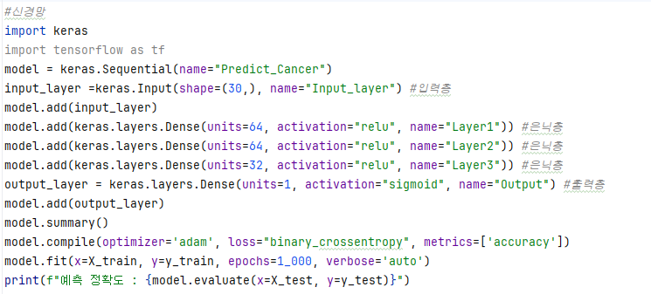
결과 | 예측 정확도 출력  1.학습된 모델을 통해 테스트 데이터에서 유방암 여부를 정확하게 예측 가능  2.평가 지표로 accuracy 및 loss 출력  3.딥러닝 모델 구성, 학습, 평가까지 전 과정을 경험할 수 있음
기타 | https://github.com/Jarabro/Project-Collection

